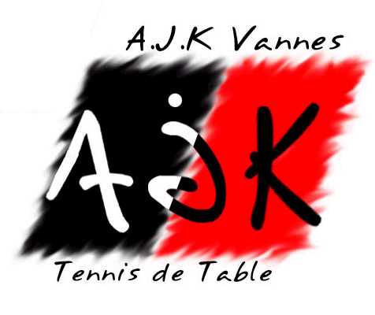
Le Bureau

Fiche d’informations

Saison 2024/2025

Président  Correspondant club  Responsable organisations  Responsable communication  Responsable commandes | Eric  QUEREL | 06.03.24.54.77 | president@ajkvannes.com
Secrétaire | Sébastien  LAMY-BERRUE | 06.40.40.18.78 | secretaire@ajkvannes.com
Trésorier | Sandrine GUERMONT | 06.84.69.65.38 | tresorier@ajkvannes.com

Les autres membres du bureau - Commission

Responsable entraînements et jeunes | Hélène HOREL | 06.77.17.74.70 | malville.horel@live.fr
Membre | Damien VERNOTTE | 06.70.64.93.66 | damien.vernotte@wanadoo.fr
Membre | Bruno PENARD | 06.60.90.47.88 | penard_bruno@orange.fr

Les Entraînements dirigés:

Le mardi  (entraînements dirigés) | Jeunes | 18h30 - 20h00 | Salle n°3  Complexe sportif  de Kercado
Le mardi  (entraînements dirigés) | Adultes | 20h00 - 22h00 | Salle n°3  Complexe sportif  de Kercado
Le mercredi  (entraînements dirigés) | Jeunes | 15h10 – 16h10  Débutants  16h00 – 17h30  Confirmés | Salle n°1  Complexe sportif  de Kercado
Le jeudi  (entraînements libres) | Jeunes et adultes | 20h30 à 22h | Salle n°3  Complexe sportif  de Kercado
Le dimanche  (entraînements libres) | Jeunes et adultes | 10h00 à 12h00 | Salle n°3  Complexe sportif  de Kercado

Note : pendant les vacances scolaires, la salle n°3 est parfois indisponible, il est alors possible d’aller jouer à la salle Joseph Le Brix (se renseigner, notamment pour les clefs).

